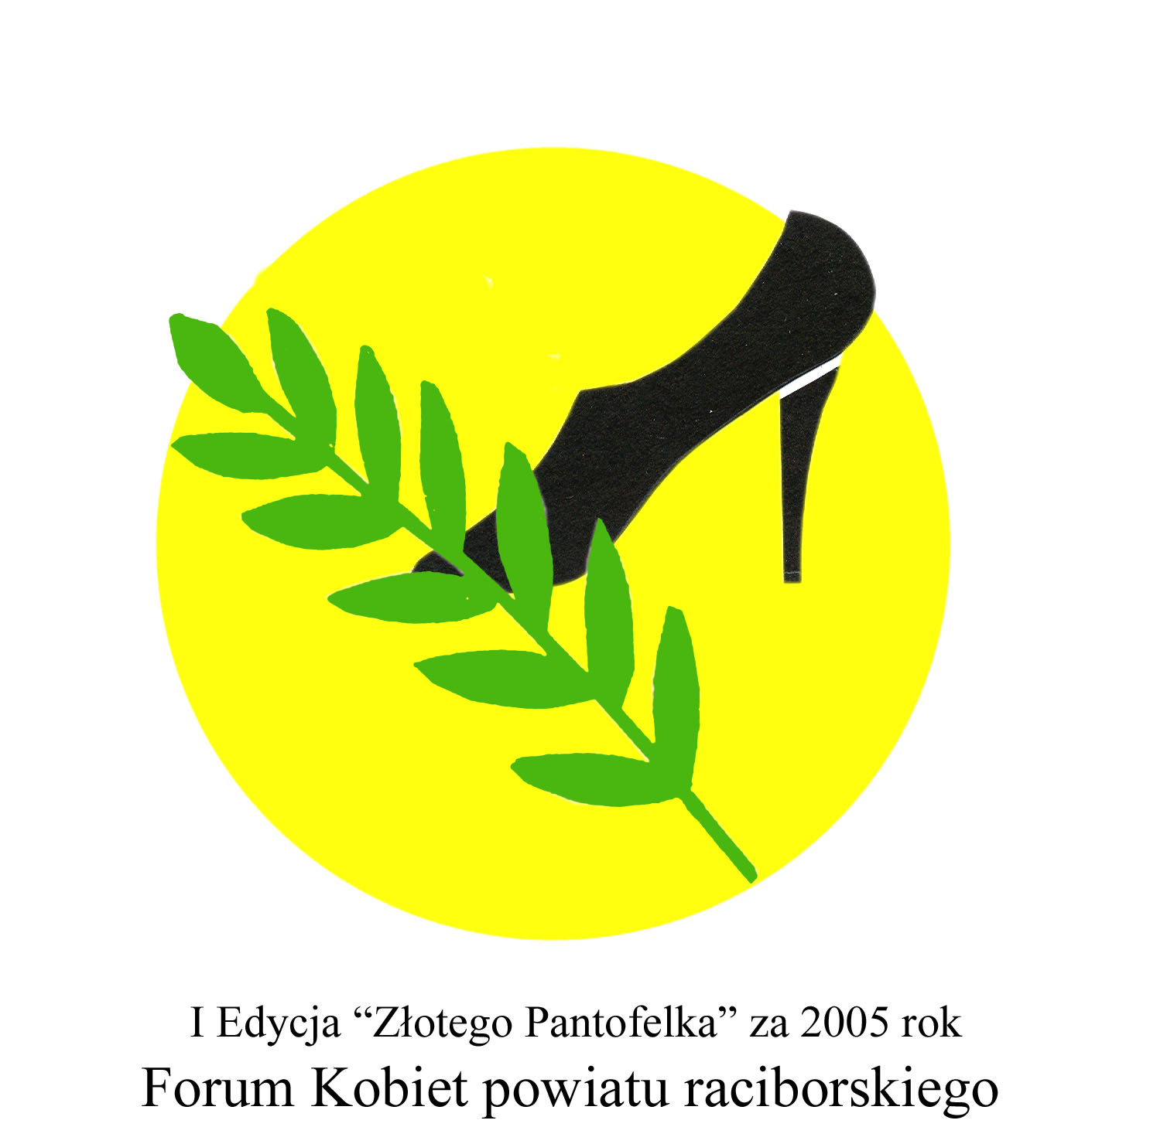
FORUM KOBIET POWIATU RACIBORSKIEGO
zaprasza do udziału w ósmej edycji konkursu

„Pantofelek 2012”

Honorowy Patronat: Starosta Raciborski

Konkurs adresowany jest do pełnoletnich mieszkańców Powiatu Raciborskiego

CEL KONKURSU: ODKRYWANIE WIELKICH LUDZI W MAŁYM ŚWIECIE.

Poszukujemy lokalnych autorytetów, którzy swoją postawą czynią świat lepszym, osiągają wytyczone cele respektując prawa innych. Chcemy uhonorować tych, którzy bezimiennie pomagają innym, mają otwarte serca a także działają na rzecz zmian
w swoim środowisku.
SPOSÓB ZGŁASZANIA KANDYDATÓW:
Kandydatów do nagrody mogą zgłaszać wyłącznie pełnoletnie osoby fizyczne
na drukach formularzy stanowiących załącznik do niniejszego ogłoszenia.

Formularze zgłoszeniowe można pobierać na stronach internetowych:
- www.powiatraciborski.pl
- www.mdk-raciborz.pl
- www.raciborz.com.pl
- www.nowiny.pl
- www.naszraciborz.pl
oraz w Biurze Obsługi Klienta Starostwa Powiatowego w Raciborzu – Plac Okrzei 4

Wypełnione zgłoszenia należy przesyłać lub dostarczyć na adres:

Starostwo Powiatowe w Raciborzu
47-400 Racibórz
Plac Okrzei 4
z dopiskiem „Pantofelek 2012”- FORUM KOBIET POWIATU RACIBORSKIEGO
Szczegółowych informacji można uzyskać pod numerem telefonu: 32 415 68 84,
w godz. 20.00 – 22.00.

PATRONAT MEDIALNY NAD KONKURSEM OBJĘLI:


PROCEDURA WYŁANIANIA LAUREATÓW:
- Termin przyjmowania zgłoszeń – do 31 stycznia 2013 r.
- Spośród zgłoszonych kandydatur Kapituła Konkursu wyłoni 5-ciu nominowanych do nagrody „PANTOFELEK 2012”
- Ogłoszenie nazwiska laureata i wręczenie nagrody – marzec 2013 r.

